Τατιάνα Χαλίδου : Οδυσσέας Ελύτης 1911-2011 …απιστεύτων χρόνων θραύσματα μετέωρα…
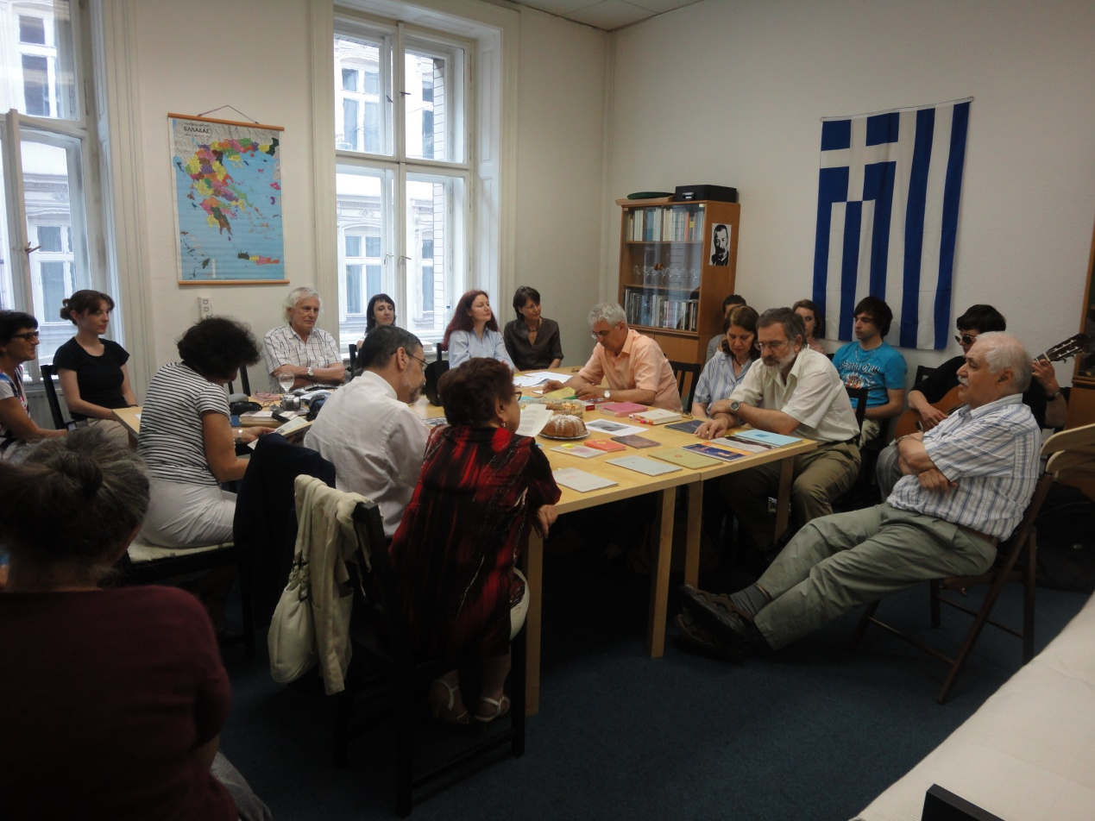
Πέμπτη 26-5-2011: Αφιέρωμα στα 100 χρόνια από τη γέννηση του Οδυσσέα Ελύτη στη Λέσχη Φιλελλήνων Πράγας. Η Τατιάνα Χαλίδου διακόπτει για λίγο τη διάλεξή της για να ακουστεί, συγκινητικό πολύ, το τραγούδι της Καταρίνα Χαβλίνοβα από Το Άξιον Εστί.
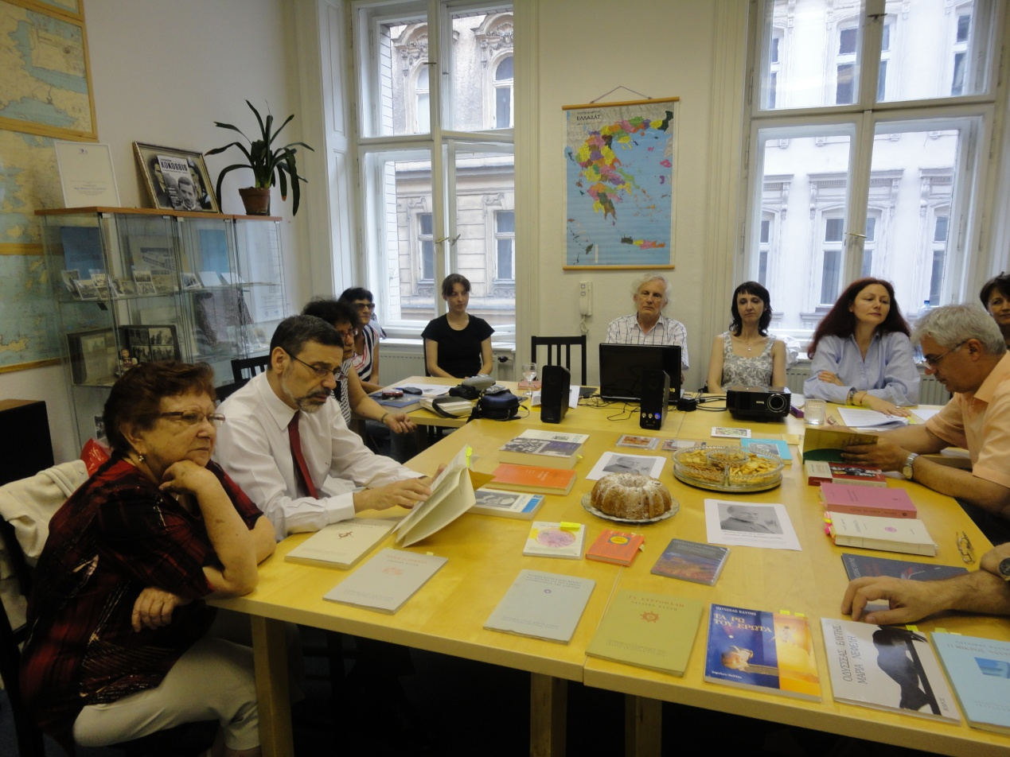
Η παρουσίαση του θέματος συνοδεύτηκε από έκθεση των περισσοτέρων έργων του Ελύτη και της βασικής βιβλιογραφίας για τον ποιητή, που οργάνωσε η ομιλήτρια, Τατιάνα Χαλίδου, φιλόλογος αποσπασμένη στη Φιλοσοφική Σχολή του Πανεπιστημίου Καρόλου. Ο Έλληνας πρέσβης κ. Κοκόσης, αριστερά, συνεπής παρουσία στις πολιτιστικές εκδηλώσεις.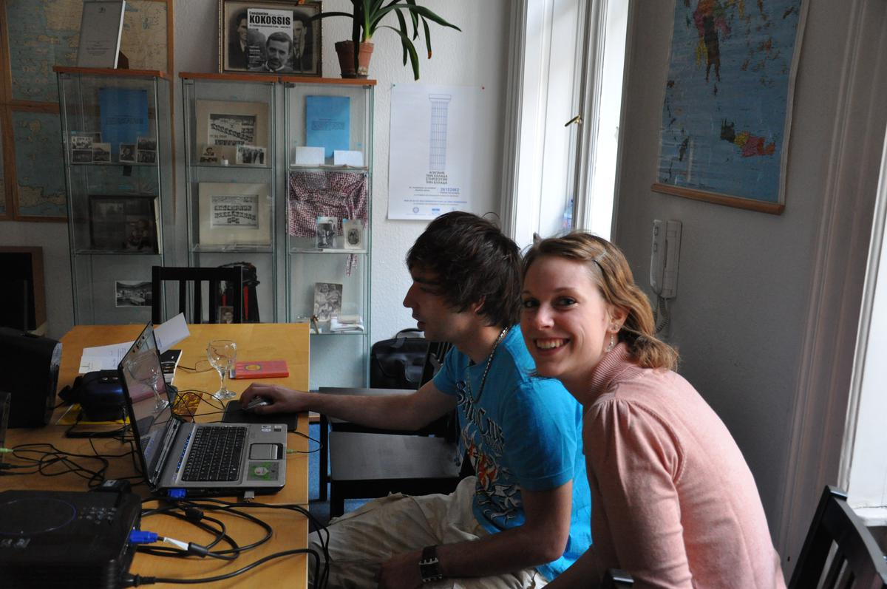
Στη Λέσχη, Μ. Παβλάτσκι - Μ. Νοβελίνκοβα: Δευτεροετείς φοιτητές του Τμήματος ΝΕ Σπουδών του Ινστιτούτου Ελληνικών και Λατινικών Σπουδών του Πανεπιστημίου Καρόλου.
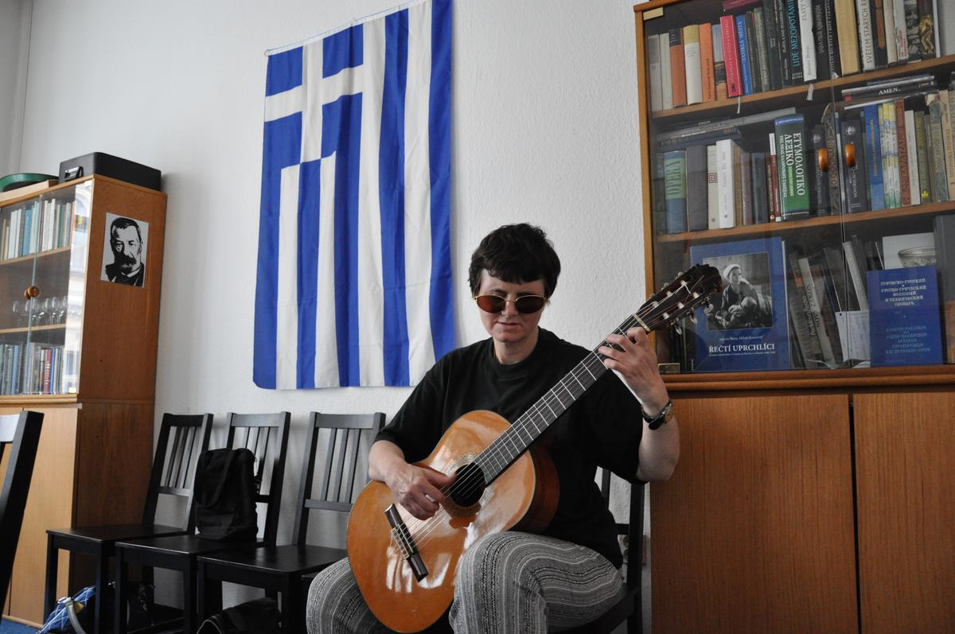
Η Καταρίνα Χαβλίνοβα στη σύντομη πρόβα της πριν την εκδήλωση της Λέσχης Φιλελλήνων.
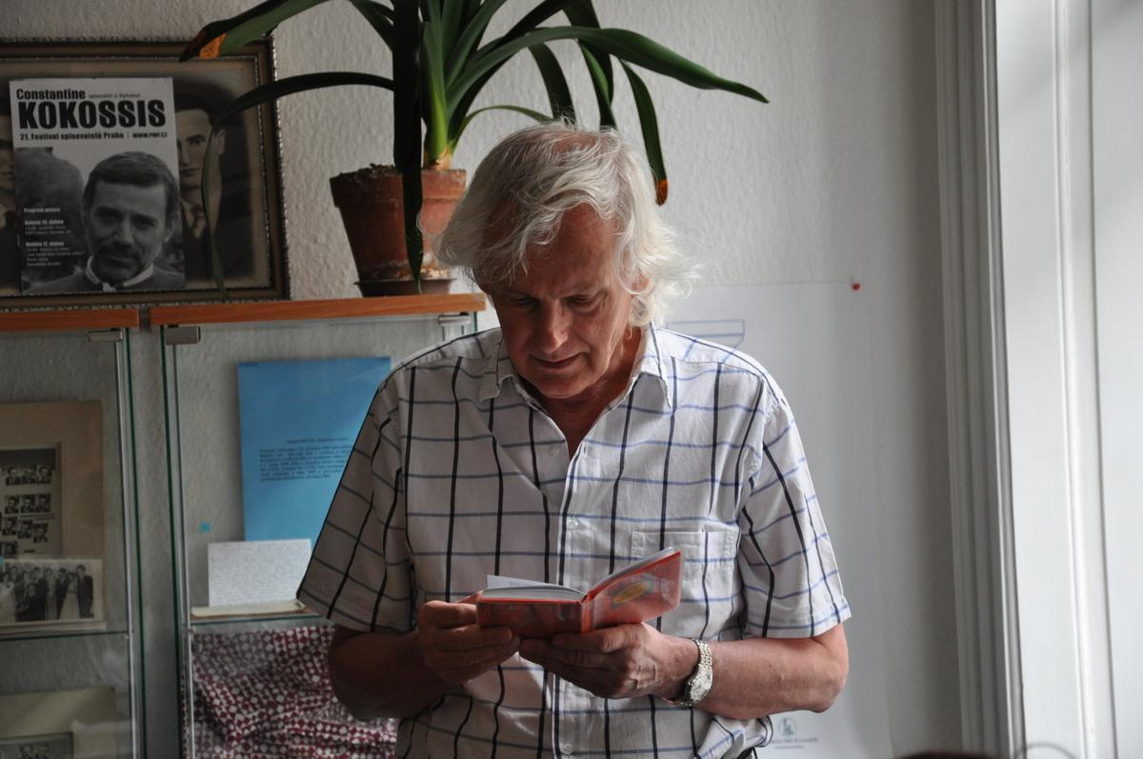
Ο πρόεδρος της Λέσχης Φιλελλήνων Πράγας Μίλαν Κόνετσνι διαβάζει τη Μαρίνα των Βράχων στην τσεχική μετάφραση της μεγαλύτερης νεοελληνίστριας της Τσεχίας, επίτιμης καθηγήτριας του Πανεπιστημίου Καρόλου, Ρούζενα Ντοστάλοβα.
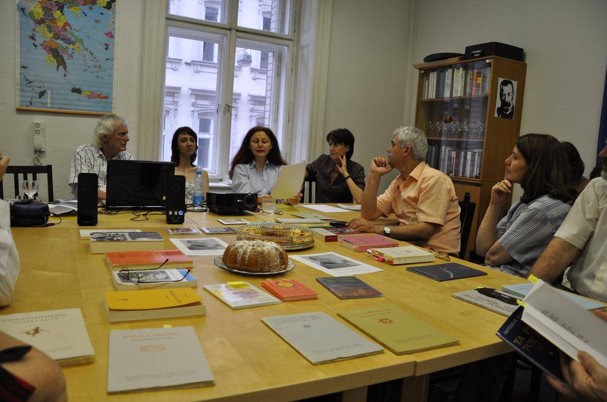
Παράλληλα με τον βίο και την καλλιτεχνική παραγωγή του ποιητή, η Τατιάνα Χαλίδου αποτύπωσε τη σχέση των διαδοχικών γενεών των αναγνωστών με τα ποιήματα του Ελύτη καθώς και την πρόσληψη του έργου του από την κριτική στη διάρκεια της διαδρομής του.
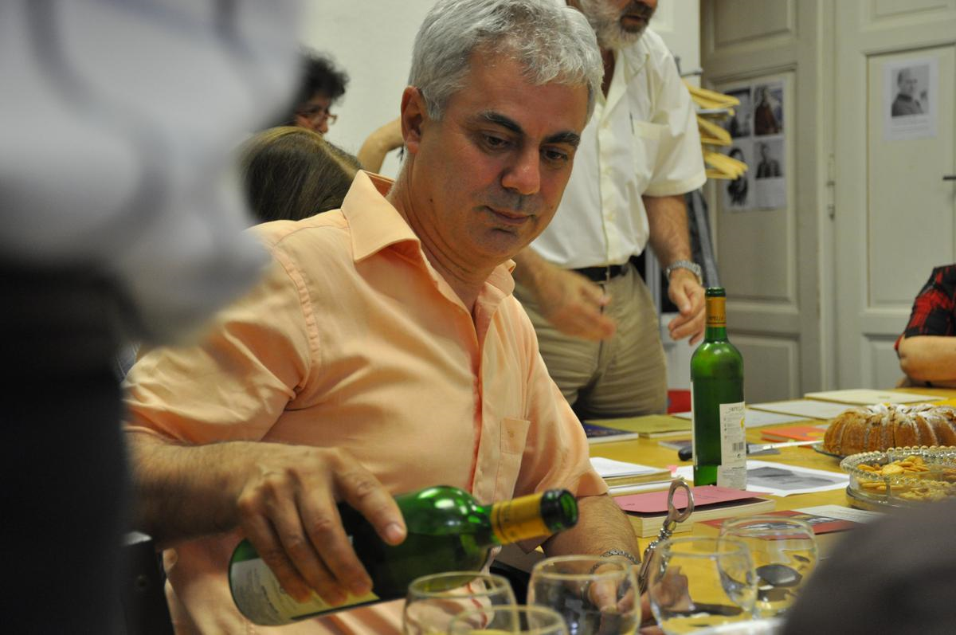
Μετά την παρουσίαση, το κρασί στα ποτήρια από τον κ. Κώστα Τσίβο, διευθυντή του Τμήματος Νεοελληνικών Σπουδών του Πανεπιστημίου Καρόλου και η κοπή της μπάμποφκα, του κλασικού τσέχικου γλυκού γενεθλίων, που έφτιαξε η αντιπρόεδρος της Λέσχης Φιλελλήνων Πράγας, Ανθούλα Μπότου, για τα 100 χρόνια του ποιητή Οδυσσέα Ελύτη.

